2025癫狂逆袭！C++音视频开发公开课教程，从0到深入（保姆级教学）小白也能学会！

2025-05-13 10:40:06

<https://www.bilibili.com/video/BV1xA5Kz1Ekt/?spm_id_from=333.337.search-card.all.click&vd_source=4212b105520112daf65694a1e5944e23>

# 00.【重点！必看】全网最全C++音视频学习路线分享

01:24:48

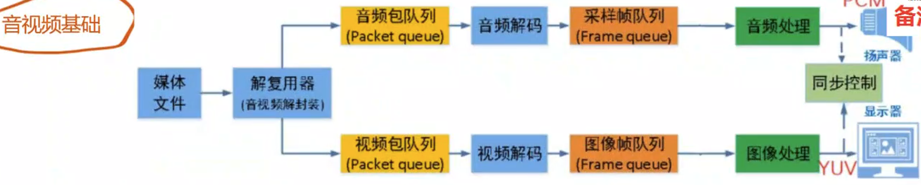

# 01【音视频基础】C++黄金方向之一音视频如何快速入行

01:29:35

【音视频基础】音视频学习路线和面试经验分享

01:12:07

【音视频基础】音视频成长路线分享和学习误区分析

01:31:04

【音视频基础】音视频如何快速找工作

01:05:04

【音视频基础】yuv-pcm-视频花屏-音频噪音

01:10:01

【音视频基础】如何学习音视频

01:30:09

【音视频基础】音视频初学者常见问题分析

01:17:30

【音视频基础】音视频该如何提升

01:35:01

【音视频基础】音视频核心知识精讲

01:28:44

【音视频基础】音视频同步关键技术点分析

01:13:43

【音视频进阶】H264编码原理

01:17:47

【音视频进阶】聊聊音视频行业发展

01:29:05

【音视频进阶】音视频开发需要掌握哪些项目

01:06:59

【FFmpeg实战】FFmpeg入门到进阶快速学习方法分享

58:39

【FFmpeg实战】音视频小白如何快速学习FFmpeg

56:02

【FFmpeg实战】FFmepg播放器-FFmpeg源码分析-FFmpeg怎么学

01:01:49

【FFmpeg实战】FFmpeg+SDL播放器开发-音视频新手快速入门必备

01:50:12

【FFmpeg实战】FFmpeg6.0开源项目ffplay播放器

01:30:02

【FFmpeg实战】播放器开发-从ffplay到ijkpalyer播放器架构剖析

01:08:34

【FFmpeg实战】播放器-录制-录屏-RTMP推流拉流

01:34:14

【FFmpeg实战】快速实现FFmpeg+SDL播放器开发

01:14:22

【FFmpeg实战】如何通过FFmpeg快速实现一个播放器

01:26:55

【FFmpeg实战】音视频开发的第一个开源项目-FFmpeg

01:09:18

【流媒体客户端】播放器-录制-录屏-RTMP推流拉流

01:34:14

【流媒体客户端】抖音直播如何做到低延迟-RTMP低延迟

01:26:26

【流媒体客户端】RTMP-HLS分析和解决抖音直播的各种延迟问题

01:26:45

【流媒体客户端】国内音视频开源项目-ZLMediaKit RTSP模块源码分析(1)

01:14:57

【流媒体客户端】-直播架构分析-RTMP降低延迟-直播降低延迟

01:35:12

【WebRTC实战】2025年WebRTC技术成长路线分享

01:32:09

【WebRTC实战】-C++音视频方向-WebRTC开发

01:29:51

【WebRTC实战】WebRTC第一个必学的项目-一对一通话

01:24:45

【WebRTC实战】WebRTC通话技术剖析-音视频高薪岗位必备技能

01:02:09

【WebRTC实战】WebRTC一对一音视频通话源码+资料分享

01:35:22

【WebRTC实战】一个小时带你WebRTC C++ Native开发入门

01:19:38

【WebRTC实战】音视频行业如何抓住WebRTC开发的大浪潮

01:33:48

【WebRTC实战】音视频开发领域的皇冠-WebRTC开源项目-音视频通话

01:31:26

【WebRTC实战】抓住音视频皇冠WebRTC开发的大浪潮-webrtc音视频会议

01:34:06

【音视频面试题】FFmpeg播放器音视频面试常见问题分析

01:32:01

【音视频面试题】金三银四音视频面试必问-如何优化直播延迟

01:38:59

【音视频面试题】音视频面试必备技术-如何分析和解决直播拉流的延迟问题

01:29:36

【音视频面试题】音视频面试必问-H264编码原理

01:32:28

【音视频面试题】音视频面试必问-RTMP直播延迟优化

01:40:10

【音视频面试题】音视频面试必问-如何设计一个播放器RTMP-FFMPEG-WebRTC

01:33:54

【音视频面试题】音视频面试常见问题-视频花屏、绿屏、黑屏排查思路

01:35:13

【音视频面试题】音视频面试-低延迟直播方案框架分析和细节落地

01:38:12

【音视频面试题】音视频面试-流媒体服务器开发原理分析-rtmp-hls-httpflv

01:35:35

【音视频面试题】音视频面试-音视频同步问题剖析

01:10:17

【音视频面试题】音视频面试中常见直播延迟问题-音视频同步问题-网路抖动

01:36:16

【音视频面试题】字节音视频面试-如何设计一个商业级别的播放器

01:28:35